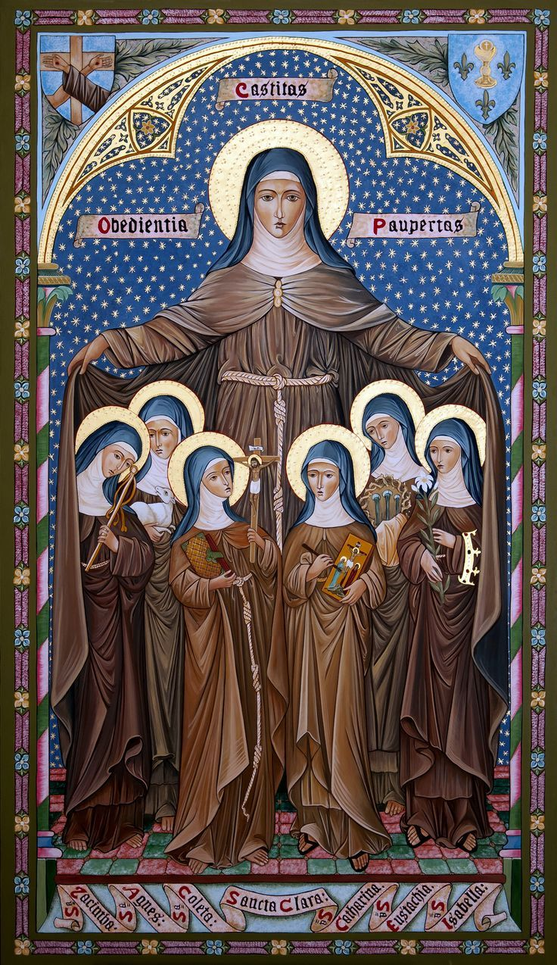

Heliga Clara av Assisi

Ave Maria Publikationer - Gråbröderna
Novena: 1 - 10 augusti
Festdag: 11 augusti

I själva Assisi är firandet flyttat till den 12 augusti på grund av att Assisis särskilde Skyddshelgon Rufino, biskop och martyr firas den 11 augusti.

Skyddshelgon för broderare och television (pga. visionen av Midnattsmässan som firades i Franciskusbasilikan under sista julen Clara levde. Hon såg den framför sig på sin sjukbädd i San Damianoklostret) och mot ögonbesvär.

Clara Scifi föddes i Assisi år 1194. Redan som ung beslöt hon sig för att endast tillhöra Kristus. Hon begav sig därför till den Helige Franciskus (1182-1226, 4 okt.) för att få råd av honom, som sedan något år tillbaka hade börjat att leva ett radikalt liv enligt Evangeliet. Franciskus samtyckte till hennes beslut att dra sig tillbaka från världen; han klädde henne själv med en dräkt av grovt tyg och ordnade en liten boning för henne vid San Damianokyrkan, vilket blev Clarissornas första kloster. Clara fick snart sällskap av sin syster Agnes och sedan av andra unga kvinnor från staden med samma intention. Så föddes den s.k. II Franciskanska Orden, kallad ”De Fattiga Damerna från San Damiano” senare ”Clarissor”.
Clara levde i den allra strängaste fattigdomen efter sitt inträde i Orden hela tiden i San Damiano, och förde ett kontemplativt liv. Med moderlig kärlek tog hon hand om sina efterföljare, arbetade ihärdigt och älskade Kristus, sin Brudgum av hela sin själ. När Påven Gregorius IX (1227-1241) besökte klostret blev han upprörd över systrarnas extrema fattigdom och ville mildra deras löfte, men Clara avböjde. Regeln som slutligen skulle gälla för Clarissorna godkändes och promulgerades först av Påven Urban IV den 18 oktober 1263 (den s.k. ”Urbanianska”). För att försäkra sig om att få leva i den absolut radikalaste fattigdomen för Himmelrikets skull, så utbad sig Clara det s.k. ”Fattigdomsprivilegiet” av Påven Gregorius IX, daterat den 17 september 1228. Detta dokument ger de ”Fattiga Systrarna” i San Damiano rätten att inte ha någon egendom i denna världen, ”genom att i allt följa Honom, som för oss blev fattig och är Vägen, Sanningen och Livet”. Clara och hennes medsystrar levde under den s.k. ”Ugolinska” Regeln från år 1219, vilken tiger helt om den gemensamma fattigdomen och som sedan genom olika omarbetningar kom att ge upphov till en gren i Orden som har rätt till gemensam egendom. Detta stod naturligtvis klart för Clara, som så ivrigt önskade att alla hennes medsystrar skulle få åtnjuta samma privilegium som hon att endast äga Kristus. Hon bestämde sig för att be om en skriftlig försäkran om att deras liv i radikal fattigdom inte skulle tas ifrån dem eller förändras. Clara var stark i anden, men försvagad till kroppen på grund av all botgöring och fasta. Den stränga livsföringen medförde att hon blev sjuk. När Saracenerna belägrade Assisi, reste sig Clara från sjukbädden, hämtade Sakramentet och visade sig med monstransen i dormitoriets fönster. Samma dag gav sig fienden av. I julimånadens hetta år 1252 orkade Clara inte längre äta. Påven Innocentius IV (1243-1254) gästade då Assisi och fick veta, att en helig kvinna väntade i San Damiano på att hennes Regel skulle godkännas. Äntligen den 11 augusti kom bud till klostret med den påvliga bullan som godkände de Fattiga Damernas Regel. Clara kunde med glädje sluta sina ögon. Hon dog med den påvliga bullan tryckt mot bröstet och med ett leende på läpparna. Två år senare blev hon helgonförklarad av Påven Alexander IV (1245-1261), samme påve som högtidligen förklarade att Franciskus Stigmatasår var autentiska.
Pius XII utropade Clara år 1958 till Televisionens Skyddshelgon eftersom hon fick en vision av Julnattsmässan i Franciskusbasilikan på sin sjukbädd (hon beskrev efter Mässan för sina medsystrar varje detalj och vilka personer som var närvarande. Hon hade aldrig besökt den nybyggda basilikan eller ens kunnat tala med någon som sett den p.g.a. sin svåra sjukdom!).

Litania till Den Heliga Clara
Pater Joseph Maria Nilsson OFMConv
Herre, förbarma Dig, Herre, förbarma Dig
Kristus, förbarma Dig, Kristus, förbarma Dig
Herre, förbarma Dig, Herre, förbarma Dig
Kristus, hör oss, Kristus, bönhör oss
Gud Fader i Himmelen, förbarma Dig över oss
Gud Son, världens Frälsare
Gud Helige Ande
Heliga Treenighet, en ende Gud

Heliga Maria, Jungfrurnas Drottning, bed för oss
Helige Josef, Jungfrurnas Beskyddare
Heliga Clara, lysande och klar till namn och liv
Heliga Clara, du den Helige Franciskus´ ”lilla växt”
Heliga Clara, du som så ivrigt sökte efter det Absoluta
Heliga Clara, du som av hela ditt hjärta offrade allt för att få tillhöra Kristus
Heliga Clara, orädd att stå emot familj och samhälle för att få tjäna Gud
Heliga Clara, du som älskar Kristus, den fattige och ödmjuke
Heliga Clara, brinnande av längtan efter Guds Rike
Heliga Clara, orädd att bli tom på dig själv för att kunna fyllas
av Gud
Heliga Clara, vars enda väg var Evangeliets väg
Heliga Clara, som valde som din enda ledning Kristus, den fattige och Korsfäste
Heliga Clara, villig att offra din frihet för Herrens skull
Heliga Clara, som fann den sanna friheten i att helhjärtat tjäna Gud
Heliga Clara, som kämpade för att få ”privilegiet” att leva fattig som Kristus
Heliga Clara, du kärleksrika moder för dina medsystrar
Heliga Clara, du som totalt överlät dig åt Guds försyn
Heliga Clara, du som var förvissad om Guds omsorg i allt
Heliga Clara, det kontemplativa livets förebild
Heliga Clara, du som älskade Kristus i Altarets Allraheligaste Sakrament
Heliga Clara, du som tog din tillflykt till Kristus i Sakramentet vid fiendens angrepp
Heliga Clara, du som befriade din stad från det onda genom din starka tro på Kristi makt i Sakramentet
Heliga Clara, du fattiga kvinna
Heliga Clara, du som var rik på dygder
Heliga Clara, du som avskild från världen levde i Guds ständiga närvaro
Heliga Clara, du den Himmelske Brudgummens strålande brud

Guds Lamm, som borttager världens synder,
förskona oss, o Herre
Guds Lamm, som borttager världens synder,
bönhör oss, o Herre
Guds Lamm, som borttager världens synder,
förbarma Dig över oss, o Herre.
F Bed för oss Heliga Clara,
Alla att vi blir värdiga Kristi löften.
Låt oss bedja. Gud vår Fader, Du visade fattigdomens väg för den Heliga Clara. Låt oss på hennes förbön följa Kristus, fattiga i anden, och nå vårt mål, att se Dig som Du är. Genom Jesus Kristus, vår Herre.
Alla Amen.

Bön till Heliga Clara
Från Protomonastero di S. Chiara i Assisi
Heliga Clara, du som i Jungfru Marias efterföljd har varit moder i Kristi Mystiska Kropp Kyrkan, hjälp oss att älska Kyrkan och alla våra bröder och systrar. Du som med dina sista ord här på jorden välsignade Herren för att Han hade skapat dig, hjälp oss att förstå den stora gåvan som livet är; be om enhet för våra familjer, om nåden att stillsamt få arbeta till Guds ära, om glädjen att få vara tillsammans; och be för oss, så att vi en gång kan få nå det Himmelska hemlandet för att med dig få sjunga om Herrens barmhärtighet. Amen.

Novenabön till Heliga Clara
Vi ärar dig Heliga Clara för att du följde Kristi exempel, att leva ett liv i fattigdom och bön. Hjälp oss, så att vi också lär oss att lita på Faderns omsorg, som aldrig saknas och acceptera Guds vilja av hela vårt hjärta. Särskilt ber jag om din omsorg vad gäller (nämn böneintentionen). Amen.
Fader vår, Var hälsad Maria, Ära vare Fadern

Bön till Den Heliga Clara om en starkare Tro
Pater Joseph Maria Nilsson OFMConv
Heliga Clara, strålande till namn och i tro. Din omsorg om dina medsystrar blev känd överallt där man nämnde ditt namn. Vi är därför säkra på att du ska ta dig an även vår bön om hjälp. Du räddade ditt kloster och din stad från onda fienders makt. Skydda även oss mot allt som vill hindra oss från att gå fullkomlighetens väg och allt som vill skilja oss från Gud.
Be för oss om en större tro, så att även vi blir alltmer förvissade om Herrens närvaro under Brödets och Vinets gestalter och med inre ro går alla livets svårigheter till mötes, övertygade om att Kristus alltid är med oss enligt sitt löfte, intill tidens slut. Amen.

Heliga Claras Rosenkrans
Rosenkrans av Pater Joseph Maria Nilsson OFMConv till helgonets ära att be som novena inför hennes fest den 11 augusti och i behov av den Heliga Claras förbön och beskydd.

Gör korstecknet och inled med följande bön:

Hyllningsbön till Jesu Heliga Sår i Sidan
Bön tillskriven Heliga Clara av Assisi
Ära och pris vare Dig älskade Herre Jesus Kristus för det Allraheligaste Såret i Din sida. Genom detta tillbedjansvärda och Heliga Sår som soldaten Longinus öppnade med sin lans, har Du gjort känt för alla Din oändliga barmhärtighet.
Mildaste Jesus, jag ber Dig, eftersom Du har återlöst mig från arvsynden genom Dopet att Du nu genom Ditt Dyrbara Blod, som är offrat och mottaget i hela världen, befriar mig från allt ont: i det förflutna, i denna stund och från det som kan tänkas komma.
Genom Ditt bittra lidande och död, ge mig en levande tro, ett starkt hopp och en fullkomlig kärlek, så att jag helhjärtat älskar Dig av hela min själ och av alla mina krafter.
Låt mig få nåden att bli uthållig i Din tjänst orubblig och insiktsfull i att göra det goda, så att jag alltid kan behaga Dig, min Herre Jesus Kristus. Amen.

På pendangens kulor ber man fem gånger till Jesu Heliga Sårs ära:
Jesus, jungfrurnas Himmelske Brudgum, / för den kärleks skull med vilken Du älskade och alltjämt älskar Din tjänarinna Clara och alla Dina helgon, förbarma Dig över mig och alla dem som jag bär fram till Ditt Gudomliga Hjärta. Amen.

Elva gånger ber man
(talet elva för att ära hennes himmelska födelsedag den 11 augusti):
Be för oss, Heliga Clara /
att vi blir värdiga Kristi löften.

Avsluta med Kyrkans kollektbön för den Heliga Claras Fest:
Gud, vår Fader, Du visade fattigdomens väg för den Heliga Clara. Låt oss på hennes förbön följa Kristus, fattig i anden, och nå vårt mål, att se Dig som Du är. Genom Din Son Jesus Kristus, vår Herre och Gud, som med Dig Fader och den Helige Ande lever och råder från evighet till evighet. Amen.

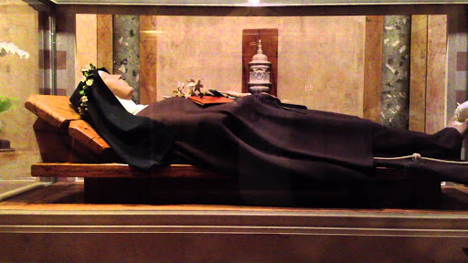

Heliga Claras grav i Assisi

Välsignelse av Bröd

på Heliga Claras Festdag
Den 11 augusti
P Vår hjälp + är i Herrens Namn.
Alla Hans som har skapat himmel och jord.
P Herren vare med er.
Alla Och med din ande.
P Låt oss be. Allsmäktige, Evige Gud, i Din försyn förser Du Dina barn med allt gott och beskyddar de Dina till kropp och själ.
Vi ber Dig, välsigna + i Din godhet detta bröd, som vi tar emot som ett tecken på Din kärleksfulla försyn.
Låt oss på Din tjänarinna, den Heliga Claras, förbön alltid få åtnjuta Dina gåvor som uppehåller vårt liv så länge vi, enligt Din Vilja, ska fortsätta vår pilgrimsvandring på denna jord, och styrker och helgar vår själ till dess den kommer fram till de heligas boningar.
Om detta ber vi genom Din Son Jesus Kristus vår Herre.
Alla Amen.
P Heliga Clara, bed för oss,
Alla Att vi blir värdiga Kristi löften.

Brödet bestänkt med vigvatten. Vid brödet ska också stå en tom korg i vilken de troende kan lägga sin offergåva, tecknet på tacksamhet och villighet att tjäna Gud.

Om man vill och har möjlighet kan man inleda eller avsluta med att läsa:

Hur den Heliga Clara välsignade bröd som låg på ett bord och Korsets tecken visade sig på varje bröd.
Ur Fioretti, Små blommor, Legender ur Vår Serafiske Fader Franciskus liv, kap. 33
Den Heliga Clara, Korsets mest hängivna lärjunge och den Helige Franciskus ädla planta, var så from att inte bara biskopar utan också påven kände stor tillgivenhet till henne, längtade efter att få lyssna på henne och ofta besökte henne personligen.
En gång besökte den Helige Fadern (Gregorius IX)
henne i klostret för att få höra henne tala om himmelska ting och om Gud. Meden de samtalade om olika ämnen ordnade Clara att ett bord dukades och att bröd lades på det för att den Helige Fadern skulle välsigna dem. När deras andliga samtal var avslutat knäböjde Clara med stor vördnad och bad honom ha vänligheten att välsigna bröden som låg på bordet. Den Helige Fadern sade: ”Min trogna syster Clara, jag vill att du ska välsigna och göra korstecknet över bröden, du som gett dig själv helt och hållet åt Korset.” Clara svarade: ”Allraheligaste Fader, förlåt mig, men jag skulle förtjäna en allvarlig tillrättavisning om jag tog mig friheten att ge en sådan välsignelse inför Kristi ställföreträdare, jag som är en sådan enkel kvinna.” Påven svarade: ”För att det inte ska tillskrivas högmod utan lydnad befaller jag dig i den heliga lydnadens namn att teckna Kristi Heliga Kors över bröden och välsigna dem i Guds Namn.”
Då välsignade Clara bröden, som en sann dotter till lydnaden (1 Pet 1:14), genom att vördnadsfullt teckna Kristi Heliga Kors över dem och något märkligt hände! Korsets tecken visade sig genast, vackert inskuret i varje bröd. En del bröd blev uppätna och andra sparades på grund av underverket. Den Helige Fadern, som sett undret, tackade Gud och tog med sig några bröd och lämnade Clara efter att ha välsignat henne.
På den tiden levde syster Ortulana, Claras mor, och syster Anges, hennes syster, tillsammans med den Heliga Clara och flera andra nunnor i detta kloster, uppfyllda av dygd och den Helige Ande. Franciskus sände många sjuka till dem, och de hjälpte dem att återfå hälsan genom sina böner och det Heliga Korsets tecken.
Ärad vare Jesus Kristus och den lille fattige Franciskus. Amen.

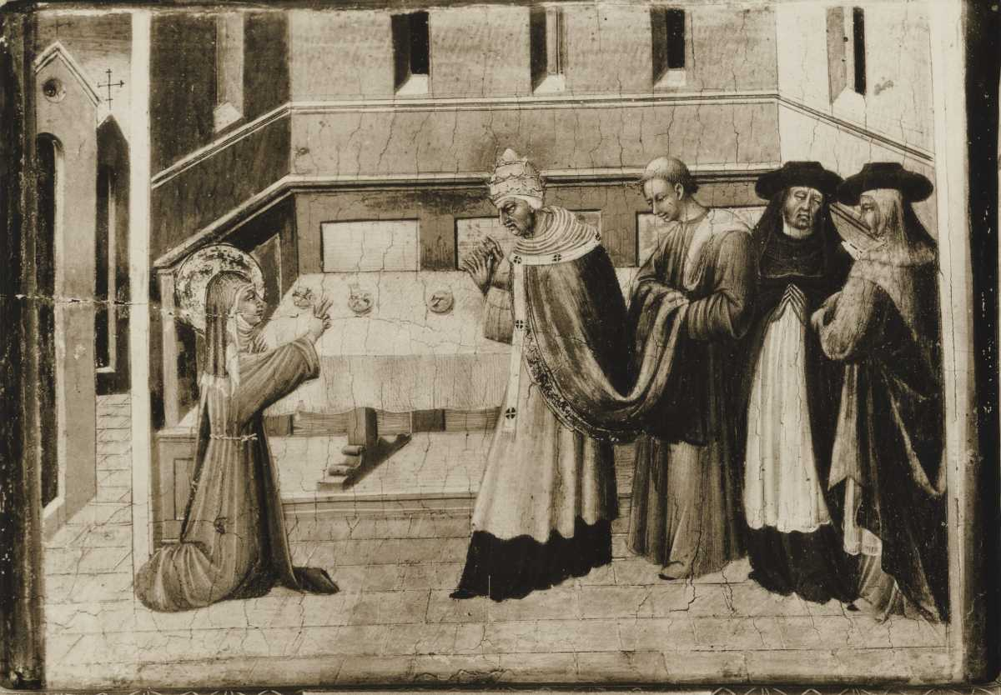
Den Helige Clara på knä inför påven Gregorius IX under hans besök i San Damiano klostret

Heliga Clara och det goda vädret
Särskilt bland spansktalande är utbredd en devotion till den Heliga Clara där man ber helgonet om förbön för tjänlig väderlek, för Claras namn betyder på spanska att vädret klarnar efter storm.
I Obando, Bulacan (Filippinerna) offrar man ägg framför den Heliga Claras altare eller staty/bild för att be om tjänlig väderlek. Ägg används som gåva till helgonet för att hennes namn även betyder claro (albumen = äggvita) på spanska.

Bön vid svår torka
Ur Missalet
Gud, i Dig är det vi lever, rör oss och är till. Ge oss det regn vi så väl behöver, så att vi erfar Din hjälp här i tiden och av hjärtat kan sträva efter det evigt goda. Genom Din Son, Jesus Kristus, vår Herre. Amen.
F Bed för oss Heliga Clara,
Alla att vi blir värdiga Kristi löften.
Vid långvarigt regn
Ur Missalet
Allsmäktige, Evige Gud, Du ser till vårt bästa både när Du tuktar och förlåter. Hör vår bön om bättre väder, och lär oss att bruka Dina gåvor till Din ära och vår frälsning. Genom Din Son, Jesus Kristus, vår Herre. Amen.
F Bed för oss Heliga Clara,
Alla att vi blir värdiga Kristi löften.

Vid svår storm
Ur Missalet
Gud, jordens element lyder Din minsta vink. Vi ber Dig ödmjukt: skydda oss mot vindarnas vrede och visa Din makt över stormen, så att vi får lova Dig.
Genom Din Son, Jesus Kristus, vår Herre. Amen.
F Bed för oss Heliga Clara,
Alla att vi blir värdiga Kristi löften.

Stöd
Ave Maria Publikationer och Gråbröderna
med din förbön och ekonomiskt bidrag:
Swish 076 555 84 06
(kyrkoherdens telefonnummer, P. Joseph M. Nilsson)
Skriv: AMP eller Bröderna

Heliga Claras Fraternitet i Jönköping
Upprättad 2015-02-26

OFS – Den Franciskanska Sekularorden i Sverige

Lekmannaorden inom franciskanorden grundades redan på 1220-talet av den Helige Franciskus själv på begäran av lekmän som ville ansluta sig till orden och leva som botgörare i Franciskus´ efterföljd.
Länge kallades den Franciskus´ Tredje Orden, och dess tidigast bevarade regel är från 1289.
Lekmannaorden fick snabbt många anhängare och kom även till Sverige under medeltiden. Vi vet att den Heliga Birgitta uppskattade den, även om hon själv aldrig blev medlem av den.
Efter Reformationen dröjde det ända till 1900-talets slut innan OFS (Ordo Franciscanus Saecularis) återupprättades i Sverige. Det skedde på tillskyndan av den holländska minoritprovinsen, som år 1962 grundat en kommunitet i Linköping.

Med stor glädje fick Gråbröderna i S:t Franciskus kloster i Jönköping se hur en franciskansk lekmannagrupp växte fram i församlingen och det slutliga upprättandet ägde rum den 26 februari 2015.

Är du nyfiken och vill veta mer om den franciskanska sekularorden och vad som förväntas av en lekmannafranciskan?

Kontakta Filip Bertilsson OFS
lokal minister i S:ta Clara fraterniteten
Tel. 036-71 33 11
filip-bertilsson@hotmail.com

REGELN för Sekularfranciskanerna

KAPITEL 1
Den franciskanska sekularorden ¹⁾
1. Den Helige Ande har i Kyrkan väckt till liv olika andliga gemenskapsformer ²⁾. Den franciskanska familjen är en av dem. Den förenar i sig alla dem i Guds folk – lekmän, ordensfolk och präster – som känner en kallelse att följa Kristus i den helige Franciskus fotspår ³⁾. På olika sätt men i en levande samhörighet försöker de förverkliga den helige Franciskus nådegåvor i Kyrkans liv och sändning ⁴⁾.

2. Inom den franciskanska familjen har sekularorden sin egen plats. Den förenar alla katolska fraterniteter och grupper över hela världen och står öppen för alla katolska troende. Drivna av den helige Ande strävar bröder och systrar i dessa fraterniteter, att i sin gärning som lekmän nå den fullkomliga kärleken. Genom sitt löfte förpliktigar de sig till att leva evangeliet så som Franciskus visat och enligt denna regel, som är stadfäst av Kyrkan ⁵⁾.

3. Den föreliggande regeln ersätter ”Memoriale Propostiti” från 1221 och de regler som godkändes av påvarna Nikolaus IV och Leo XIII. Den är anpassad till vår tids förändrade villkor, så att den franciskanska sekularorden svarar mot Kyrkans behov och förväntningar. Tolkningen av regeln är den Heliga Stolens uppgift och dess tillämpning sker genom generalkonstitutionerna och särskilda statuter.

KAPITEL 2
Levnadssättet
4. Regeln och levnadssättet för de franciskanska lekmännen är: att leva efter vår Herres Jesu Kristi evangelium genom att följa den helige Franciskus exempel. Han lät Kristus bli inspirationskälla och centrum för sitt liv med Gud och människor ⁶⁾. Kristus, som Faderns kärlek skänkt oss, är Vägen till honom. Han är Sanningen som den helige Ande leder oss in i. Han är Livet som han kommit för att ge oss i överflöd⁷⁾. De franciskanska lekmännen ska särskilt ägna sig åt att noggrant läsa evangeliet. Så ska de låta evangeliet genomsyra livet och låta livet spegla sig i evangeliet ⁸⁾.

5. De franciskanska lekmännen söker därför den levande Kristus i sina medmänniskor, i den heliga Skrift, i Kyrkan och i firandet av liturgin. Den tro Franciskus gav uttryck åt i orden: ”Jag kan med mina egna ögon i denna värld inte se något annat av Guds högste Son än hans heliga lekamen och heliga blod”, ska vara inspirationen och vägledningen för deras eukaristiska liv.

6. I dopet är de begravda och uppståndna med Kristus och därigenom levande lemmar i Kyrkan. Genom sitt löfte blir de ännu mer förbundna med Kyrkan. Därför ska de gå ut som vittne och verktyg i Kyrkans sändning till alla folk: att förkunna Kristus i ord och gärning. Liksom Franciskus är de kallade att förnya Kyrkan. Inspirerade av hans exempel håller de fast vid den fulla gemenskapen med påven, biskoparna och prästerna. Med dessa för de en öppen och förtroendefull dialog, vilket befrämjar Kyrkans apostoliska verk ⁹⁾.

7. Förenade genom sin kallelse att vara ”bröder och systrar i Botgörarnas orden”¹⁰⁾ och drivna av evangeliets dynamiska kraft, ska de forma sina tankar och gärningar efter Kristi föredöme. Detta sker genom en radikal inre sinnesändring som evangeliet kallar för ”omvändelse”. Vår mänskliga svaghet gör en daglig omvändelse nödvändig¹¹⁾. På förnyelsens väg är botens sakrament det främsta tecknet på Faderns barmhärtighet och en nådens källa¹²⁾.

8. Liksom Jesus tillbad Fadern ”i ande och sanning” så ska bön och kontemplation bli själen i allt vad de är och gör. De deltar i Kyrkans sakramentala liv, framför allt i eukaristin, och i Kyrkans liturgiska böneliv i någon av de former som Kyrkan visat på. Så levandegör de Kristi livs hemlighet.

9. Jungfru Maria, Herrens ödmjuka tjänarinna, var i varje situation öppen för hans ord och kallelse. Franciskus hyste en mycket djup kärlek till henne. Han utvalde henne till sin ordensfamiljs beskyddarinna och förebedjerska ¹⁴⁾. De Franciskanska lekmännen ska visa henne en brinnande kärlek genom att söka efterlikna hennes villkorslösa öppenhet för Guds handlande och genom att vända sig till henne i uppriktig och tillitsfull bön¹⁵⁾.

10. Jesus, som lade sin egen vilja i Faderns händer, har därigenom återlöst världen. De franciskanska lekmännen förenar sig med honom i lydnad och fullgör troget de plikter som hör till deras olika levnadsförhållanden ¹⁶⁾. De följer den fattige och korsfäste Kristus och bekänner sig till honom även i svårigheter och förföljelser ¹⁷⁾.

11. Kristus har litat på sin Fader och valt ett liv i fattigdom och ödmjukhet för sig och sin moder ¹⁸⁾, fast han hyste stor aktning och kärlek till de skapade tingen. På samma sätt söker de franciskanska lekmännen att leva enkelt. Genom att bruka eller avstå att bruka jordiska ägodelar vill de uppnå en rätt inställning till dessa. De ska komma ihåg att de enligt evangeliet är förvaltare av de ägodelar de fått och att dessa tillhör alla Guds barn. Så ska de, i Saligprisningarnas anda och som pilgrimer och främlingar på väg till sitt hem hos Fadern, sträva efter att rena sina hjärtan från alla böjelser och begär efter ägande och makt ¹⁹⁾.

12. Såsom vittnen om det goda som ska komma och genom sitt ja till kallelsen är de förpliktade att söka nå fram till hjärtats renhet. Så ska de bli fria att älska Gud och sina bröder och systrar ²⁰⁾.

13. Liksom Fadern i varje människa ser sin Sons anletsdrag, han den förstfödde bland många bröder och systrar ²¹⁾, ska de franciskanska lekmännen möta alla människor i en anda av aktning och ödmjukhet och se dem som en Guds gåva och en Kristi avbild ²²⁾. Denna anda av broderskap ska göra dem glada och beredda att möta alla människor – framför allt de mest oansenliga – som sina gelikar. De ska sträva efter att för dem skapa förutsättningar till ett liv värdigt människor, vilka Kristus har återlöst ²³⁾.

14. De franciskanska lekmännen är, tillsammans med alla människor av god vilja, kallade att bygga upp en värld präglad av större broderlighet och evangelisk anda, så att Gudsriket förverkligas. De ska komma ihåg, att var och en som följer Kristus, den fullkomliga människan, blir själv mer människa och så mer lämpad att utöva sitt ansvar i en anda av kristen tjänstvillighet ²⁴⁾.

15. De ska bidra till större rättvisa genom att förverkliga den i sina egna liv och genom att ta modiga initiativ, enskilt eller som grupp. Framför allt på det offentliga livets område ska deras konkreta ställningstagande stå i samklang med deras tro ²⁵⁾.

16. De ska se på arbetet som en gåva och som ett deltagande i skapelsen, i återlösningen och i tjänsten åt den mänskliga gemenskapen ²⁶⁾.

17. I sina familjer vårdar de den franciskanska andan av fred, trofasthet och respekt för livet. Därigenom söker de att bli ett uttryck för en värld som redan är förnyad i Kristus ²⁷⁾. Genom att leva av äktenskapets sakramentala nåd ska särskilt äkta makar vittna i världen om Kristi kärlek till Kyrkan. De ska ge sina barn en enkel och öppen kristen uppfostran och vara uppmärksamma på att varje barn har sin egen kallelse. Så ska de med glädje ledsaga dem på deras mänskliga och andliga väg genom livet ²⁸⁾.

18. De ska också respektera allt skapat, levande såväl som döda ting, ty de är ”en sinnebild av den Allrahögste” ²⁹⁾. De ska försöka övervinna frestelsen att missbruka skapelsen och i stället sträva efter det franciskanska idealet av universellt broderskap

19. Som fredens budbärare vet de, att denna fred ständigt måste återställas. Därför söker de vägar till enhet och broderligt samförstånd. De gör detta i dialog och i tillit till det goda som Gud ingjutit i människan, liksom till kärlekens och förlåtelsens förvandlande kraft ³⁰⁾. Såsom budbärare av den fullkomliga glädjen ska de alltid och överallt sträva efter att ge glädje och hopp vidare till andra ³¹⁾. Eftersom de får del av Kristi uppståndelse, vilket ger den sanna innebörden åt Syster Död, väntar de lugnt och fridfullt på det slutliga mötet med Fadern ³²⁾.
KAPITEL 3
Uppbyggnaden av sekularorden
20. Den franciskanska sekularorden är uppdelad i fraterniteter på olika nivåer: lokala, regionala, nationella och internationella. Var och en av dessa har sin egen juridiska befogenhet i Kyrkan ³³⁾. Dessa olika fraterniteter är samordnade och förenade enligt bestämmelserna i denna regel och i konstitutionerna.

21. Varje fraternitet leds på de olika nivåerna andligt och organisatoriskt av ett råd och en minister. Dessa väljs enligt konstitutionerna av dem som avlagt löfte ³⁴⁾. Deras tjänst, som är tidsbegränsad, innebär att de står till förfogande och bär ansvar för den enskilda medlemmen och för fraterniteten. Fraterniteterna är uppbyggda på olika sätt enligt konstitutionerna och med hänsyn till de olika regionernas behov. Var och en av fraterniteterna har sitt eget råd.

22. De lokala fraterniteterna måste upprättas enligt den kanoniska rätten. De är byggnadsstenarna för hela orden och ett synligt tecken på Kyrkan, kärlekens gemenskap. Den lokala fraterniteten utgör den bästa grogrunden för att medlemmarna ska kunna utveckla sin kyrkliga medvetenhet och sin franciskanska kallelse. Den ger dem möjlighet att växa i sitt apostoliska liv ^{35).}

23. Anhållan om att bli upptagen i den franciskanska sekularorden ställs till den lokala fraterniteten, vars råd beslutar om upptagning av nya bröder och systrar ³⁶⁾. Upptagningen i sekularorden sker gradvis. Den omfattar först en tid som aspirant på minst ett år, för att närmare lära känna sekularorden. Därefter följer en fördjupningsperiod på två år som kandidat. Först efter denna tid kan löftesavläggelsen (profess) äga rum ³⁷⁾

Hela den lokala fraterniteten ska genom sitt sätt att leva engagera sig i denna tillväxt i gemenskapen. Åldern vid löftesavläggelsen och ett bärande av ett franciskanskt igenkänningstecken bestäms i statuterna ³⁸⁾. Löftet är till sin natur en livslång förpliktelse ³⁹⁾.
Medlemmar som befinner sig i särskilda svårigheter ska kunna diskutera sina problem i broderligt samtal med rådet för fraterniteten. Godkännande av utträde eller beslut om slutgiltig uteslutning ur orden, om detta visar sig nödvändigt, tillkommer rådet enligt bestämmelserna i konstitutionerna ⁴⁰⁾.

24. För att främja gemenskapen mellan medlemmar ska rådet organisera regelbundna och ofta förekommande sammankomster, även med andra franciskanska grupper, särskilt ungdomsgrupper. Rådet ska också söka lämpliga vägar för att bidra till en tillväxt i det franciskanska och kyrkliga livet och uppmuntra alla att delta i fraternitetens gemenskap ⁴¹⁾. Denna gemenskap fortsätter efter döden genom förbön för avlidna bröder och systrar ⁴²⁾.

25. Beträffande de utgifter som är nödvändiga för fraternitetens liv, för gudstjänster, för utövande av apostolat och karitativ verksamhet, ska alla bröder och systrar lämna ett bidrag som är anpassat efter deras möjligheter. De lokala fraterniteterna ska även bidra till de utgifter som den nationella och internationella rådet kan ha ⁴³⁾.

26. Som ett konkret tecken på samhörighet och medansvar ska råden på de olika nivåerna enligt konstitutionerna be om lämpliga och utbildade ordensmedlemmar för andlig rådgivning. Denna anhållan ställs till föreståndarna för de fyra familjerna inom franciskanorden med vilken sekularorden varit förenad sedan århundraden. Rådet ska främja troheten mot nådegåvorna och efterlevnaden av regeln, samt förmedla stöd för gemenskapslivet i gruppen. Därför ska ministern tillsammans med rådet se till att regelbundet be om själavårdande besök från de kompetenta religiösa föreståndarna ⁴⁴⁾. Likaså ska föreståndaren enligt konstitutionerna be om ett broderligt besök av de ansvariga på högra nivå inom sekularorden.

”Och alla de som håller dessa ord ska i himlen bli
uppfyllda med den högste Faderns välsignelse och
på jorden med hans älskade Sons välsignelse och
få gemenskap med den Helige Ande, Tröstaren…”
(Helige Franciskus välsignelse, ur hans Testamente)

NOTER
1. Den officiella beteckningen världen över är: Ordo Franciscanus Saecularis (OFS)
2. Andra Vatikankonciliet, Konstitutionen om kyrkan, Lumen Gentium 43.
3. Pius XII, Tal till tertiarierna 17
1956, Nel darvi 1.
4. Andra Vatikankonciliet, Dekret om lekmannaapostolatet, Apostolicam Actuositatem 4.
5. Codex Iuris Canonici Canon (CIC Can) 702 § 1.
6. 1 Celano 18, 115.
7. Joh 3:16, 14:6.
8. Apostolicam Actuositatem 30.
9. Paul IV, Tal till tertiarerna 19.5.1971. Saluti mo volentieri 3.
10. Gregorius IX, Secularordens första regel från 1221/1228, rubrik.
11. Lumen Gentium 8. Andra Vatikankonciliet, Dekret om ekumeniken. Unitatis Redintegratio 4. Ordning för botgudstjänst, inledning.
12. Andra Vatikankonciliet, Dekret om prästens tjänst och liv. Presbyterorum ordinis 18.
13. Apostolicam Actuositatem 4.
14. 2 Celano 198.
15. Lumen Gentium 67. Apostolicam Actuositatem 4.
16. Lumen Gentium 41.
17. Lumen Gentium 42.
18. Franciskus andra brev till de troende 3.
19. Rom 8:17. Lumen Gentium 7.
20. Franciskus förmaningsord 16. Franciskus andra brev till de troende 5.
21. Rom 8:29
22. Celano 85.
23. Franciskus första regel från 1221, 9:2. Matt 25:40.
24. Lumen Gentium 31. Andra Vatikankonciliet, Konstitutionen om Kyrkan i Världen av idag Gaudium et spes 93.
25. Apostolicam Actuositatem 14.
26. Gaudium et spes 67. Franciskus första regel från 1221, 7:3. Franciskus andra regel från 1223, 5:1.
27. Leo XIII, Secularordens regel från 1883, II: 8.
28. Lumen Gentium 41. Apostolicam Actuositatem 30.
29. 1 Celano 80.
30. Leo XIII, Secularordens regel från 1883, II: 9. Tre följeslagares legend 14, 58.
31. Franciskus förmaningsord 21. Franciskus första regel från 1221, 7:1516.
32. Gaudium et spes 78.
33. CIC Can 687.
34. CIC Can 697.
35. Pius XII, Tal till tertiarerna 3.1956.
36. CIC Can 694.
37. Gregorius IX, Secularordens första regel, 2930.
38. 1 Celano 22
39. Gregorius IX, Secularordens första, 31.
40. CIC Can 696.
41. CIC Can 697.
42. Gregorius IX, Secularordens första regel, 23.
43. Gregorius IX, Secularordens första regel från, 30.
44. Nikolaus IV, Secularordens andra regel från 1289, 16.

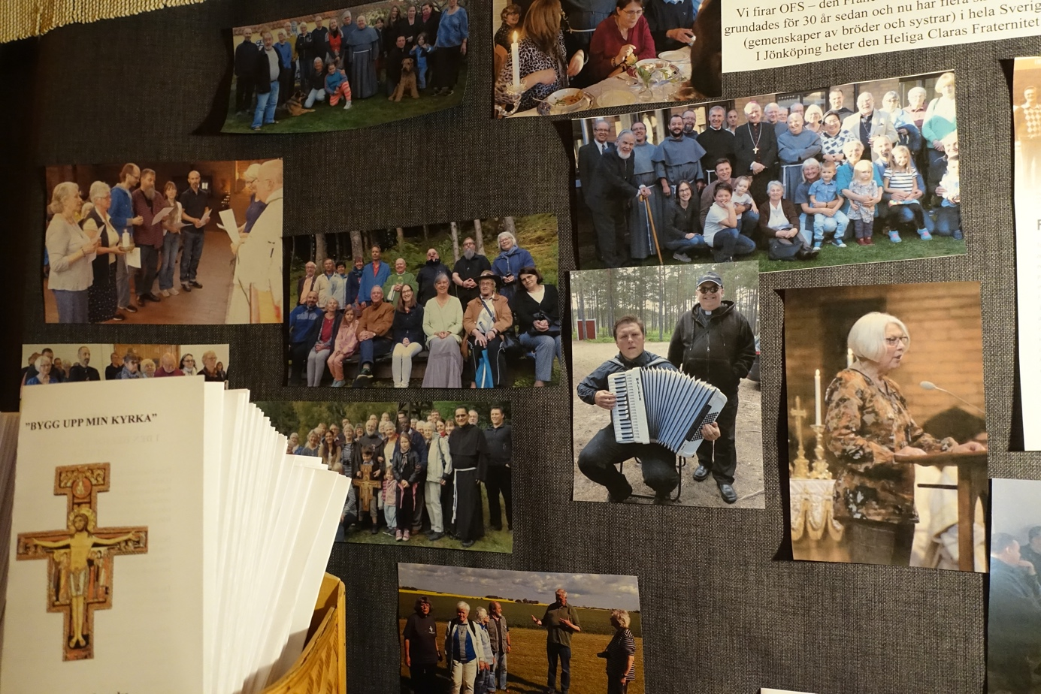

I vår kyrkas hall finns Sekularordens egna folder
”Bygg upp min Kyrka”

Ta den gärna och fundera i bön om det kanske är en andlig väg för dig…

Clarissor finns tyvärr inte i Skandinavien, men det ber vi för!

